Министерство образования Республики Беларусь

Учреждение образования

«Белорусский государственный университет

Информатики и радиоэлектроники»

Учебная дисциплина: «Программирование мобильных информационных систем»

Отчет

по выполнению лабораторной работы 2 «Циклы, диапазоны и массивы»

Выполнил студент: гр. 210101 Соболь М.А.

Проверил: Усенко Ф.В.

Минск 2024

**1. Цель работы:** закрепить понимание работы циклов, диапазонов и массивов в Kotlin. Научиться эффективно использовать эти конструкции для решения различных задач.

1. **2. Задание:** напишите программу, которая находит все подмассивы в заданном массиве, сумма элементов которых равна заданному значению. Программа должна учитывать различные длины подмассивов и выводить их индексы.

**3. Оснащение работы:** техническое задание, технический проект, ЭВМ, Kotlin, Itelij IDEA.

import java.util.Scanner

fun findSubarraysWithGivenSum(arr: IntArray, targetSum: Int) {

val n = arr.size

var found = false

// Перебираем все возможные начальные индексы подмассивов

for (start in 0 until n) {

var currentSum = 0

// Перебираем все возможные конечные индексы подмассивов

for (end in start until n) {

currentSum += arr[end]

// Если текущая сумма равна целевому значению, выводим индексы и подмассив

if (currentSum == targetSum) {

found = true

print("Подмассив с суммой $targetSum найден с индексами от $start до $end: ")

for (i in start..end) {

print("${arr[i]} ")

}

println()

}

}

}

// Если не найдено ни одного подмассива

if (!found) {

println("Подмассивов с суммой $targetSum не найдено")

}

}

fun main() {

val scanner = Scanner(System.in)

// Ввод массива

println("Введите количество элементов в массиве:")

val size = scanner.nextInt()

val arr = IntArray(size)

println("Введите элементы массива:")

for (i in 0 until size) {

arr[i] = scanner.nextInt()

}

// Ввод целевой суммы

println("Введите целевую сумму:")

val targetSum = scanner.nextInt()

// Поиск подмассивов с заданной суммой

findSubarraysWithGivenSum(arr, targetSum)

}

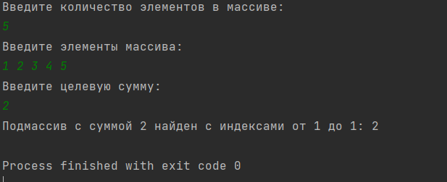Рисунок 1 – Результат исполнения кода программы